Отчёт
о празднике «День защиты детей» в МБДОУ д/с ОВ № 24
1 июня во многих странах отмечается праздник детей, так называемый День защиты детей.
Во многих детских учреждениях проходят различные праздники, и в нашем ДОУ был проведён этот замечательный праздник, но, к сожалению, в этом году из-за погодных условий мы смогли его провести только в помещении детского сада.
Основными целями и задачами «Дня защиты детей» являются:
- формирование и развитие у детей дошкольного возраста основ экологической культуры, понятия о здоровом образе жизни, знаний, как избегать контактов с опасными предметами, или, при необходимости, осторожно обращаться с ними, правил поведения на улице и в транспорте;
- развитие самостоятельности, любознательности и познавательной активности детей,
- создание положительного эмоционального настроя, радостного настроения.

В гости на праздник к ребятам приходил доктор Айболит и регулировщик дорожного движения, они танцевали и играли вместе с детьми.

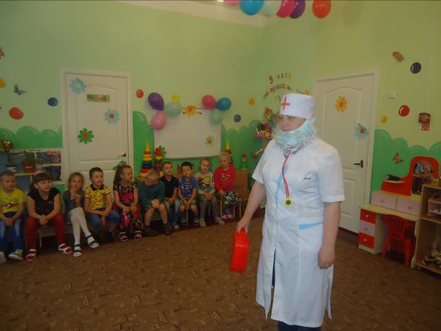

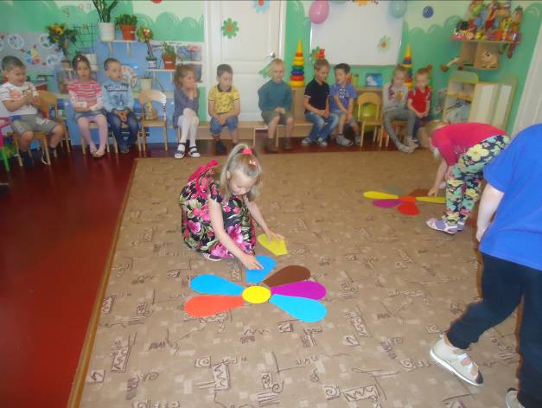
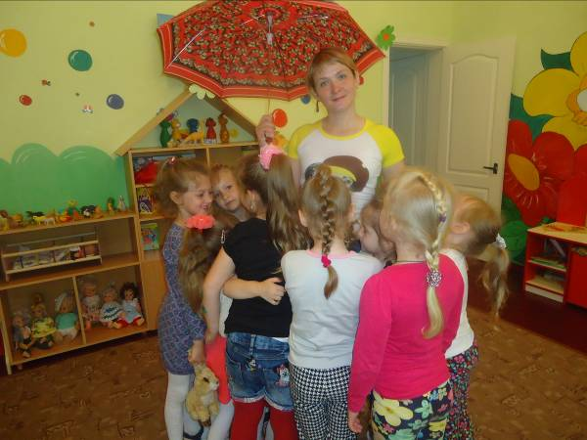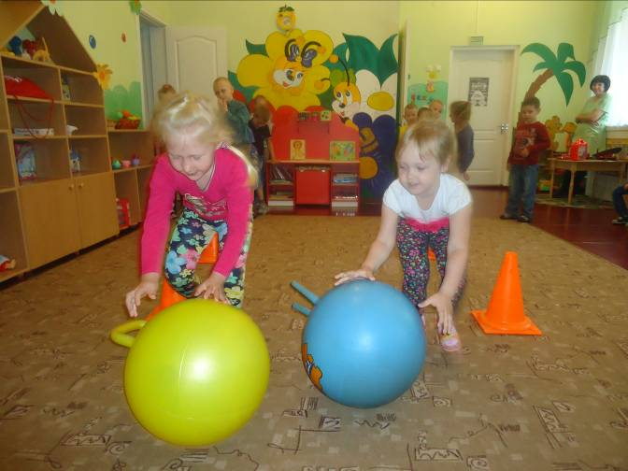
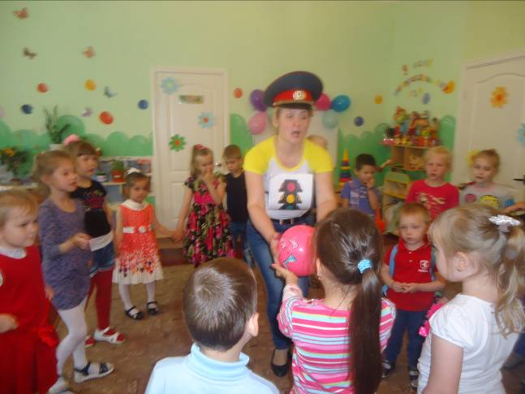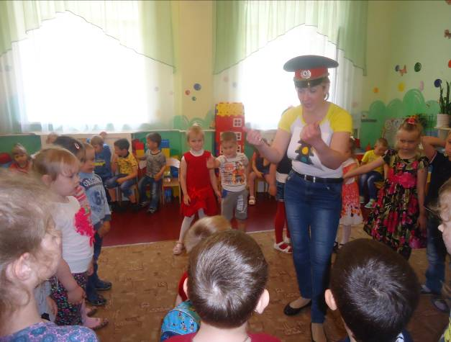
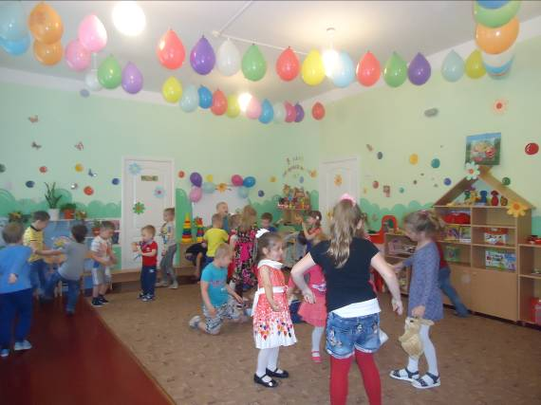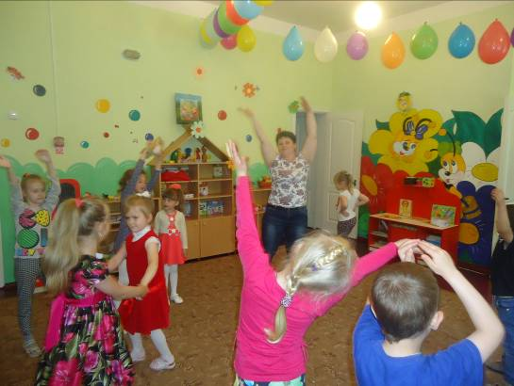

Праздник удался! Дети получили много положительных эмоций! Участвовали в играх, конкурсах, эстафетах, читали стихи и отгадывали загадки.
Как хорошо, что они умеют радоваться! Главными героями праздника, конечно, были дети!

